Запрет создания реализации при ошибке в заказе клиента

Конфигурация – Комплексная автоматизация 2 (вер. 2.4.13.275)
Платформа - 8.3.18.1289
При обмене данными с фронт-офисом (Аксаптой) возможна ситуация, когда в систему загружается информация о пустой серии, сроке годности, дате выработки продукции, количестве и количестве упаковок. В данном случае автоматическая обработка заказа не происходит, и система не создает реализацию на основании заказа клиента.
У пользователя есть специальная кнопка «Ошибка исправлена», которая позволяет обработать заказ, т.е. ввести все данные, которые не были получены из фронт-офиса, а затем подтвердить данной кнопкой, что ошибки больше нет. При таком варианте действий система игнорирует пустую серию, срок годности, количество, количество упаковок и дату выработки и дает создать реализацию, при этом, регистрирует в системе пустую серию продукции.
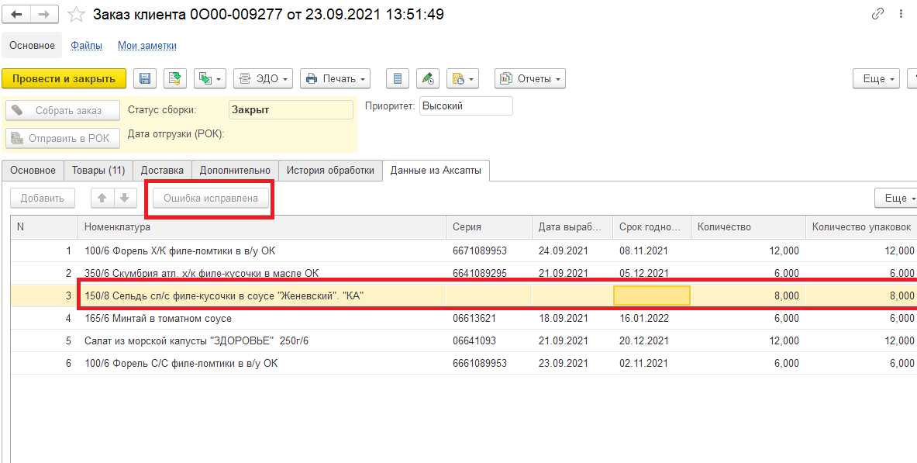
Необходимо доработать алгоритм и поведение данной кнопки таким образом, чтобы система не подтверждала исправление ошибки в заказе (не проставлялся реквизит «СБ_ОшибкаИсправлена» в значение Истина), и выводила пользователю предупреждение, о необходимости заполнить все данные во вкладке «Данные из Аксапты» для каждой из введенных строк, при этом заказ клиента не записывать, не менять историю обработки во вкладке «История обработки».

